基于S1的eNodeB间的切换
基于S1的eNB间切换（即S1切换）包括源eNB与与MME的S1接口消息交互、源侧UU口的消息交互、目标侧UU口的消息交互、目标eNB与MME的S1接口消息交互以及源eNB到目标eNB的数据反传，其流程由RNLC子系统DCM模块控制完成，但是涉及到源eNB和目标eNB中所有子系统、MME/S-GW以及切换UE的配合。需要注意的是S1切换时源eNB和目标eNB之间可能存在直接数据反传路径，因此S1切换的数据反传分为直接反传和非直接反传。

场景描述
UE所在的源小区收到A3/A5事件触发的测量报告，且判断需要切换时，首先判断切换源小区和目标小区是否在同一eNB内，如果不在同一eNB内，则需要进行切换方式的判断。如果判断无法进行X2切换，则发起S1切换流程。

流程描述
S1切换的流程如下图所示。源eNB的各子系统分别为S-RNLC、S-RNLU、S-CMAC和S-PHY；目标eNB的各子系统分别为D-RNLC、D-RNLU、D-CMAC和D-PHY。

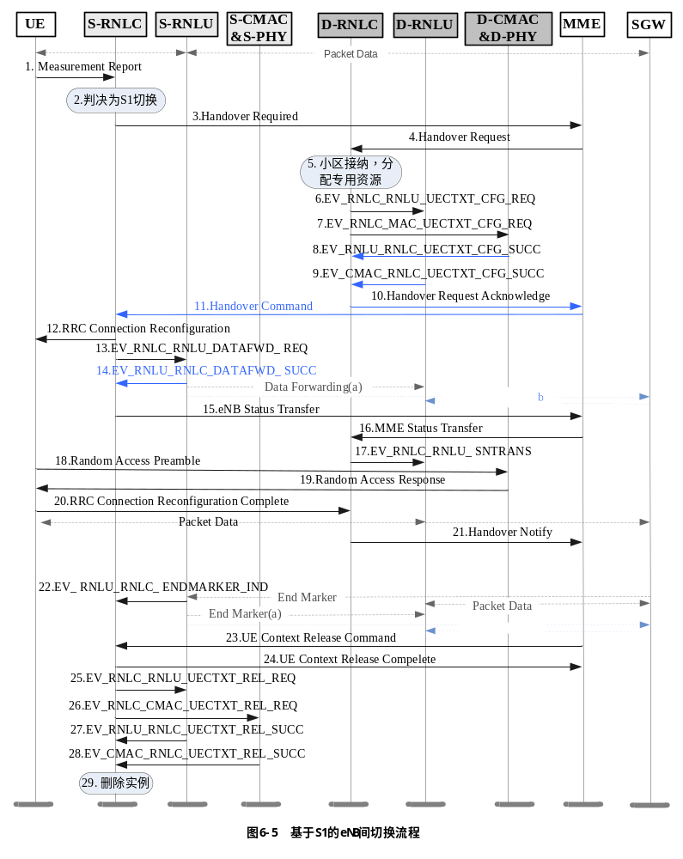
S1切换正常流程可被分为三个部分：切换准备阶段，切换执行阶段和切换完成阶段。上图中1~11步为切换准备阶段；12~20步为切换执行阶段；21~29步为切换完成阶段。
正常流程描述1：源eNB的RNLC收到A3/A5测量报告，判决为S1切换并切换成功
- 处于RRC连接状态的UE通过上行DCCH信道上报A3/A5事件的测量报告到源eNB RNLC子系统的DCM模块（S-DCM）。测量控制消息通过RRC连接建立时RRC Conection Reconfiguration消息发送给UE，使用的测量事件为Neighbour + Offset > Serving (Offset取负值)。
- S-DCM将上报结果作为入参调用S-DRM的函数，S-DRM进行切换判决，如果Neighbour + Offset > Serving，则S-DRM判决需要进行切换。S-DCM首先判断目标小区是否属于本eNB，如果不属于，则判决为跨eNB的切换；然后调用S-CPM的函数获取偶联信息，判断D-eNB与本eNB之间是否有可用的X2偶联，且与同一MME相连，如果这两个条件之一不满足则判决为S1切换；
- S-DCM组建Handover Required消息并通过S1接口发送给MME，该消息中携带本eNodeB分配的eNB UE X2AP ID、MME分配的MME UE S1AP ID、切换类型、切换原因、目标eNB ID、反传路径指示、SRVCC 切换指示、Source eNB to Target eNB Transparent Container 等信元。该Container 中包含RRC Container 、目标小区ID、E-RAB信息、UE历史信息等。RRC Container中包含S-eNB接入层配置信息、UE能力信息、UE安全信息、RRM配置信息、重建立信息。
- MME收到Handover Required消息后判断是否要更改MME，如果不需要更改，则组建Handover Request发送到D-eNB的D-RNLC。该消息中携带MME UE S1AP ID、切换类型、切换原因、该UE的AMBR、E-RAB建立列表、UE安全能力、SRVCC指示以及Source eNB to Target eNB Transparent Container 等信元。
如果判断为跨MME的切换，则S-MME选择D-MME，并发送Forward Relocation
Request给D-MME，其中携带MME UE上下文、Source eNB to Target eNB
Transparent Container、D-eNB ID等，由D-MME发送Handover Request发送到
D-eNB的D-RNLC。
- D-CPM收到S1接口的Handover Request，判断为专用消息，将其发到D-DCM，D_DCM创建新的DCI实例并分配新的GID，新的eNB UE S1AP ID，保存从S-eNB带来的UE相关参数，查询数据库，得到给D-CRM的接纳参数，并调用D-DRM进行接纳。
D-DRM调用D-CRM，D-CRM分配专用接入签名，并根据小区负荷进行接纳，通过
OAM接口得到D-RNLU、D-CMAC&D-PHY对应的基带板的地址信息。CRM将上述
资源返回给DRM，DRM再返回给D_DCM。D_DCM保存上述资源并调用BRSACM
接口创建业务承载通道。
- D-DCM给D-RNLU发送EV_RNLC_RNLU_UECTXT_CFG_REQ消息，消息中携带GID、配置原因（建立用户）、D-CMA子系统和D-PHY子系统对应的DSP资源标识、CRNTI、SRB参数、DRB参数。
- D-DCM给D-CMAC&D-PHY发送EV_RNLC_CMAC_UECTXT_CFG_REQ消息，配置类型为切换，其中携带CMAC配置信息和PHY配置信息。
CMAC配置信息中包括该用户的GID、层3小区ID、CRNTI、分配的专用接入签名、该用户D_RNLU的DSP资源标识、HARQ参数等、上下行逻辑信道信息、上下行功率相关参数、上下行半静态调度配置信息、GAP配置信息、SRS配置信息。
PHY配置信息中包括该用户的GID、层3小区ID、CRNTI、该用户D_RNLU的DSP资源标识、天线配置、PUSCH配置信息、PUCCH配置信息、PMI-CQI上报配置信息、Sounding参考信号配置信息、调度请求配置信息。
- D-RNLU创建用户面实例及UE上下文，保存相关配置信息，给D-DCM返回EV_RNLU_RNLC_UECTXT_CFG_SUCC消息。
- 上下行D-CMAC和上下行D-PHY建实例成功，保存相关配置信息，给D-DCM返回EV_CMAC_RNLC_UECTXT_CFG_SUCC消息。
- D-DCM收到D-RNLU和D-CMAC&D-PHY返回的确认后组建Handover Request Acknowledge消息并通过S1接口发给MME，其中携带MME UE S1AP ID、D-eNB分配的UE S1AP ID、D-eNB接纳成功的E-RAB信息和接纳失败的E-RAB列表、D-eNB发给S-eNB的Target to Source Transparent Container 。该Container 是一条由D-eNB组建并由S-eNB发给UE的切换命令，如果是非竞争切换，则切换命令中将携带RACH专用前导。
- 如果MME未更改且需进行间接反传， MME发送反传隧道建立请求到源侧S-GW，源侧S-GW建立反传隧道并给S-MME回复响应。MME组建Handover Command消息发送给S-eNB，该消息中携带MME UE S1AP ID、S-eNB分配的eNB UE S1AP ID、切换类型、接纳成功的E-RAB信息和接纳失败的E-RAB列表、D-eNB发给S-eNB的Target to Source Transparent Container 。
如果是跨MME的切换，则目标MME验证源S-GW能否继续为该UE服务。如果不能，则为该UE选择一个新的S-GW。如果需进行间接反传，D-MME发送反传隧道建立请求到目标侧S-GW，目标侧S-GW建立反传隧道并给D-MME回复响应。
D-MME收到目标侧S-GW的响应后给S-MME发送Forward Relocation Response，携带S-GW更改信息、E-RAB建立结果，如果采用间接反传，则该消息包含S-GW地址和间接反传的TEIDs。S-MME发送反传隧道建立请求到源侧S-GW，收到反传隧道建立响应后组建Handover Command消息发送给S-eNB。
如果采用直接反传，则MME不需要让S-GW建立反传隧道。
- S-CPM收到S1接口的Handover Command消息，判断为专用消息，发送给S-DCM。S-DCM收到后取出Handover Command中的切换命令，通过S-RNLU发送给UE。该切换命令是一条包含移动控制信息的RRC Connection Reconfiguration消息。
- S-DCM创建反传数据的QE通道，并给S-RNLU发送EV_RNLC_RNLU_DATAFWD_REQ，包含GID、D-eNB接纳的E-RAB对应的DRB在D-eNB上下行数据传送的地址等参数，通知S_RNLU准备数据反传。
- S_RNLU根据需要反传的DRB列表，GTP-U地址，分别创建GTP-U实例，设置PDCP的状态为数据反传，停止Uu口下行、S1接口上行的数据发送，收集各个DRB的PDCP上下行序号，组成EV_ RNLU_RNLC_DATAFWD_SUCC消息，返回给控制面。
如果为直接反传，则PDCP开始将上下行数据通过各自的GTP-U直接反传给D-RNLU。如果为非直接反传，则S_RNLU通过核心网的S-GW将反传数据发送给D-RNLU。
- S-DCM收到S-RNLU的回复后将上下行PDCP的序号和HFN状态通过eNB Status Transfer消息发送给MME。
- 如果MME不改变，则MME将上下行PDCP的序号和HFN状态通过MME Status Transfer消息发送给D-eNB。
如果是跨MME的切换，S-MME通过Forward Access Context Notification消息将信息
发给D-MME，D-MME回复Forward Access Context Acknowledge并给D-eNB发送
MME Status Transfer消息。
- D_DCM将上下行PDCP的序号通过EV_RNLC_RNLU_ SNTRANS消息发送给给D-RNLU。D-RNLU接收并缓存S-RNLU发来的反传数据。
- UE收到切换命令后同步到目标小区，进行随机接入。如果切换命令中携带RACH专用前导，即为非竞争切换，则UE发送专用Random Access preamble到D-eNB，否则发送非专用Random Access preamble到D-eNB。
- D-eNB的D-CMAC收到随机接入请求，调度器进入工作状态。如果为非竞争切换，则D-CMAC给D-RNLU发送切换指示，且给UE发送DCI0，D-RNLU开始给UE发送下行数据并接收上行数据。D-CMAC给UE回复Random Access Response消息，其中携带上行授权和TA。
- UE给D-eNB发送RRC Connection Reconfiguration Complete消息，即切换响应。该消息通过D-RNLU转发给D-DCM，如果为竞争切换，则D-CMAC开始给UE发送DCI0，D-RNLU收到该消息后开始给UE发送下行数据，同时开始接收UE的上行数据。
- D-DCM给MME发送Handover Notify，其中携带MME UE S1AP ID 、目标侧eNB UE S1AP ID 、ECGI、TAI。D-RNLU开始处理并给核心网发送上行数据。
- 如果MME不改变，则MME给S-GW发送Modify Bearer Request消息，S-GW回复Modify Bearer Response。
如果是跨MME的切换，则D-MME给S-MME发送Forward Relocation Complete Notification消息，然后S-MME给D-MME回Forward Relocation Complete Acknowledge消息。D-MME收到后给目标S-GW发送Modify Bearer Request消息，S-GW回复Modify Bearer Response。
如果S-GW不变，则给S-RNLU发送End Marker，然后更改下行数据传输路径，开始给D-RNLU发送数据，S-RNLU收到后给S-RNLC发送EV_RNLU_RNLC_ENDMARKER_IND。
如果S-GW改变，则源S-GW停止下行数据发送，目标S-GW开始给D-RNLU发送下
行数据。此种情况下源S-GW不给S-RNLU发送End Marker，因此无EV_
RNLU_RNLC_ ENDMARKER_IND消息。
如果有End Marker且是直接反传，则S-RNLU通过X2偶联将End Marker发送给
D-RNLU；如果有End Marker且是间接反传，则S-RNLU通过核心网将End Marker
发送给D-RNLU。
- S-MME给S-RNLC发送UE Context Release Command消息，通知S-eNB释放UE相关资源。
- S-DCM收到后给MME回复UE Context Release Complete消息。
- S-DCM给S-RNLU发送EV_RNLC_RNLU_UECTXT_REL_REQ消息。
- S-DCM给S-CMAC&S-PHY发送EV_RNLC_CMAC_UECTXT_REL_REQ消息。
- S-RNLU释放UE相关资源，给S-DCM回复EV_RNLU_RNLC_UECTXT_REL_SUCC。
- S-CMAC和S-PHY释放UE相关资源，给S-DCM回复EV_CMAC_RNLC_UECTXT_REL_SUCC。
- S-DCM释放相关内存资源，删除实例。
异常流程描述1：S-DCM在发送Handover Request之前出现异常，发送Handover Request失败
S-DCM取消切换，给S-DRM返回失败。
异常流程描述2：MME等待D-eNB的Handover Request Acknoeledge超时
- MME给D-eNB发送UE Context Release Command消息，通知D-eNB释放UE相关资源。
- MME给S-DCM发送Handover Preparation Failure，S-DCM取消切换，给S-DRM返回失败。
异常流程描述3：S-DCM在发送Handover Request后等待切换确认超时，或S-DCM收到Handover Request Ack后创建QE通道失败，或给UE发送切换命令失败
- S-DCM通过S1接口给MME发送Handover Cancel消息，取消切换，给S-DRM返回失败。
- MME给D-DCM发送UE Context Release Command消息，通知D-DCM释放UE相关资源。
- 如果D-eNB已创建实例并配置被地实体，则D-DCM给D-RNLU发送EV_RNLC_RNLU_UECTXT_REL_REQ消息，给D-CMAC&D-PHY发送EV_RNLC_CMAC_UECTXT_REL_REQ消息，通知本地实体释放该UE相关资源，并给MME回复UE Context Release Complete消息。
- MME给S-DCM回复Handover Cancel Acknowledge消息。
异常流程描述4：D-DCM在收到Handover Request后调用DRM失败或小区接纳失败或配置本地实体失败，包括本地配置超时和本地配置失败
- D-DCM通过S1接口给MME发送Handover Failure消息，如果已配置本地实体则给D-RNLU发送EV_RNLC_RNLU_UECTXT_REL_REQ消息，给D-CMAC&D-PHY发送EV_RNLC_CMAC_UECTXT_REL_REQ消息，并释放相关资源，杀死实例。
- MME给S-DCM发送Handover Preparation Failure，S-DCM取消切换，给S-DRM返回失败。
异常流程描述5：D-eNB未收到UE的MSG1或MSG3
- D-DCM给MME发送UE Context Release Request消息，给D-RNLU发送EV_RNLC_RNLU_UECTXT_REL_REQ消息，给D-CMAC&D-PHY发送EV_RNLC_CMAC_UECTXT_REL_REQ消息，通知本地实体释放该UE相关资源，并释放相关内存资源，给DRM返回失败不可恢复，杀死实例。
- S-DCM等待UE Context Release Command消息超时，给MME发送UE Context Release Request消息，，并给S-RNLU发送EV_RNLC_RNLU_UECTXT_REL_REQ消息，给S-CMAC&S-PHY发送EV_RNLC_CMAC_UECTXT_REL_REQ消息，通知本地实体释放该UE相关资源，并释放相关内存资源，给DRM返回失败不可恢复，杀死实例。
异常流程描述6：MME等待D-eNB的Handover Notify超时
- MME给D-DCM发送UE Context Release Command消息，通知D-DCM释放UE相关资源。
- D-DCM给D-RNLU发送EV_RNLC_RNLU_UECTXT_REL_REQ消息，给D-CMAC&D-PHY发送EV_RNLC_CMAC_UECTXT_REL_REQ消息，通知本地实体释放该UE相关资源，并给MME回复UE Context Release Complete消息。
- S-DCM等待UE Context Release Command消息超时，给MME发送UE Context Release Request消息，，并给S-RNLU发送EV_RNLC_RNLU_UECTXT_REL_REQ消息，给S-CMAC&S-PHY发送EV_RNLC_CMAC_UECTXT_REL_REQ消息，通知本地实体释放该UE相关资源，并释放相关内存资源，给DRM返回失败不可恢复，杀死实例。
异常流程描述7：S-RNLU未给S-RNLC回复EV_ RNLU_RNLC_DATAFWD_ SUCC
不进行数据反传，切换流程继续进行。

